由于格式问题此试题可能会出现乱码的情况
为了方便您阅读请点击右上角的全屏查看
2016沈阳市中考地理二模试卷
一、单项选择题（本题16小题，每小题3分，共16分．每小题只有一个最符合题目要求的答案，请选出后填在答题卡内）
读等高线地形图，据此回答第1～3题．
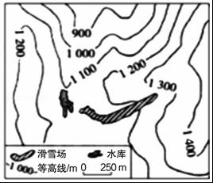
1．（2016沈阳地理）该图的比例尺是（ ）
A．1：25000000 B．1：25000 C．1：2500 D．1：250
2．图中滑雪场的地势是（ ）
A．北高南低 B．西高东低 C．西北高东南低 D．东北高西南低
3．该滑雪场所在的省级行政区最有可能是（ ）
A．海南省 B．广西壮族自治区
C．吉林省 D．广东省
读图，分析回答第4～6题．
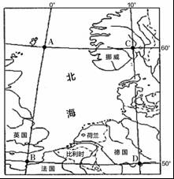
4．（2016沈阳地理）图中四个点中，位于（60°N，0°）的点是（ ）
A．A 点 B．B点 C．C点 D．D点
5．位于荷兰北部的国家是（ ）
A．挪威 B．英国 C．比利时 D．德国
6．（2016沈阳地理）“英国处于北温带，而挪威北部在北极圈内的地区却属于北寒带，还有永远的黑暗和白昼，以及奇异的北极光．”产生这种地理现象的主要原因是（ ）
A．地球的自转 B．地球的公转 C．四季的变化 D．经度的差异
7．以下有关地球大小的叙述正确的是（ ）
A．赤道周长约是4万米
B．地球平均半径是6371千米
C．地球表面积约是51亿平方千米
D．地球赤道半径是6371米
读下面“世界天然橡胶主要生产国产量百分比图”，完成第8～9题．
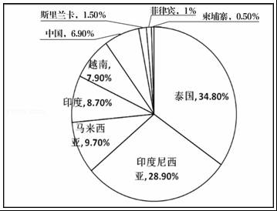
8．（2016沈阳地理）世界三大天然橡胶生产国都位于（ ）
A．东南亚 B．中东
C．撒哈拉以南非洲 D．欧洲西部
9．如果比利时、荷兰、挪威从泰国、马来西亚、印度尼西亚进口天然橡胶，最合理的交通运输方式是（ ）
A．海洋运输 B．铁路运输 C．公路运输 D．航空运输
10．阅读如图，印度的降水主要是由什么季风带来的（ ）
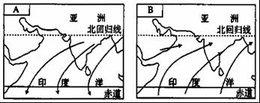
A．A图中的西北季风 B．B图中的西南季风
C．A图中的东北季风 D．B图中的东南季风
11．（2016沈阳地理）当地时间2016年4月19日上午，坦桑尼亚基甘博尼大桥全线贯通．这座现代化大桥由中国中铁建工集团和中国中铁大桥局组成联合体承建，是撒哈拉以南非洲最大的斜拉式跨海大桥，被坦桑尼亚民众誉为“东非最壮观的桥”“东非第一大桥”，下有关撒哈拉以南非洲经济发展的叙述不正确的是（ ）
A．是世界经济发展最快的地区之一
B．以出口初级农矿产品为主的经济
C．以进口工业制成品为主的经济
D．以出口工业制成品为主的经济
12．新华社长沙2016年5月6日报道，长沙磁浮快线6日上午载客试运营．这是我国首条完全拥有自主知识产权的中低速磁浮商业运营铁路，标志着中国磁浮技术实现了从研发到应用的全覆盖，成为世界上少数几个掌握该项技术的国家之一，以上材料中提到的长沙位于（ ）
A．湖北省 B．湖南省 C．河北省 D．河南省
13．（2016沈阳地理）最近，“中共中央、国务院出台了《关于全面振兴东北地区等老工业基地的若干意见》（中发〔2016〕7号文件）”，这则材料中提到的位于东北地区的老工业基地，主要是指（ ）
A．辽中南工业基地 B．长江三角洲工业基地
C．京津唐工业基地 D．珠江三角洲工业基地
14．“就大范围而言，一般南方雨季为4﹣9月，北方为6一9月．前后相差2、3个月．雨季结束是北方早，南方迟，一般前后相差仅20天左右．”以上材料反应出我国水资源的时间分配特点是（ ）
A．东南多，西北少 B．夏秋少，冬春多
C．夏秋多，冬春少 D．东南少，西北多
读“我国土地利用图”（如图），据此回答第15～16题．
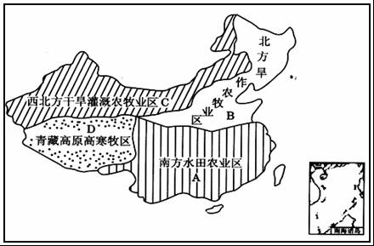
15（2016沈阳地理）以下叙述正确的是（ ）
A．A区主要种植小麦、玉米、谷物等粮食作物
B．B区盛产茶、竹、甘蔗、橡胶，以及柑橘等
C．C区瓜果闻名国内外
D．D区优良畜种有三河马、三河牛等
16．有关图中各区农业生产优势的叙述正确的是（ ）
A．A区降水较少，且集中于夏季，春旱严重
B．B区水热充足，洪涝灾害频繁
C．C区夏季气温高、光照强、昼夜温差大
D．D区高寒、缺氧、低气压

二、综合识图题（本题2小题，17题10分，18题9分，共19分，请填在答题卡内）
17．（2016沈阳地理）（10分）读下面的图和表，完成下面各题
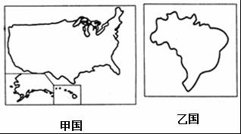
下表是2015年世界人均GDP前10 的国家
位次 | 国家名称 | 人均GDP（美元）
1 | 卢森堡（欧洲） | 103，186.99
2 | 瑞士（欧洲） | 82，177.60
3 | 卡塔尔（亚洲） | 78，829.24
4 | 挪威（欧洲） | 76，266.46
5 | 美国（ ） | 55，904.30
6 | 新加坡（亚洲） | 53，224.27
7 | 澳大利亚（ ） | 51，641.63
8 | 丹麦（欧洲） | 51，423.61
9 | 冰岛（欧洲） | 51，068.20
10 | 圣马力诺（欧洲） | 49，139.01
（1）（2016沈阳地理）上表国家中按经济发展水平，大多数属于 国家（选填：发达或发展中）．其中有两个国家没有标出大洲，请在此补充上：美国（ ），澳大利亚（ ）．
（2）甲是 （填国家名称），在2015年世界人均GDP的排名中，它位于第 位，它是世界最发达的工业国家．
（3）南半球的发达国家，也是袋鼠的乐园的国家是 ，在2015年世界人均GDP的排名中，该国位于第 位．
（4）乙是 （填国家名称），它和甲国在人种构成上的共同点是：都以 （选填：白、黑或黄）种人为主，人种构成都比较 （选填：复杂或单一）．
18．（9分）阅读如图，回答下列问题
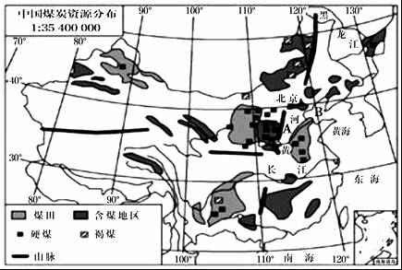
（1）煤炭资源属于 （选填：可或非可）再生资源．
（2）A山脉的名称是 ，它的走向是 ．B是 海
（3）我国煤炭资源主要分布在地势的第 级阶梯上．硬煤（硬煤是烟煤和无烟煤的总称）主要分布在A山脉西侧的 省境内，该省的简称是 ，该省位于我国 河流域，该河冬季 （选填：有或无）结冰期．

三、（2016沈阳地理）材料分析题（本题1小题，共5分，请填在答题卡内）
19．（5分）阅读下列各项材料，回答问题
材料一：沙尘天气的等级主要依据当时地面水平能见度来划分，依次分为浮尘、扬沙、沙尘暴、强沙尘暴和特强沙尘暴五个等级，其中前三级是我们一般会遇到的情况．
材料二：（2016沈阳地理）沙尘暴是强风将地面尘沙吹起，使空气很混浊，水平能见度小于1000米的天气现象．沙尘暴是特定的荒漠化环境和气象条件相结合的产物．目前我国北方有四大沙源地：新疆塔里木盆地边缘，甘肃河西走廊和内蒙古阿拉善地区，陕、内蒙古、晋、宁西北长城沿线的沙地、沙荒地旱作农业区，以及内蒙古中东部的沙地．
材料三：
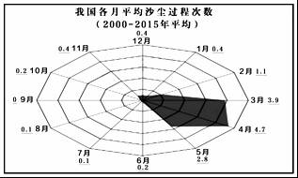
（1）从材料一可以看出，我们不经常遇到的沙尘天气是 ．
（2）下列天气符号表示沙尘暴的是
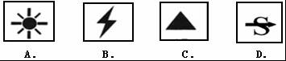
（3）（2016沈阳地理）根据材料二分析，沙尘暴天气时，下列做法不合适的是
A．及时关闭门窗，必要时可用胶条对门窗进行密封．
B．外出时要戴口罩，用纱巾蒙住头
C．机动车和非机动车应快速离开空气混浊区
D．发生强沙尘暴天气时不宜出门，尤其是老人、儿童等
（4）材料二中提到的四大沙源地位于我国的
A．北方地区和南方地区 B．北方地区和西北地区
C．青藏地区和南方地区 D．西北地区和青藏地区
（5）从材料三可知，我国的沙尘天气多发生在
A．12～2月 B．3～5月 C．6～8月 D.9～11月．

2016沈阳地理参考答案与试题解析

一、单项选择题（本题16小题，每小题3分，共16分．每小题只有一个最符合题目要求的答案，请选出后填在答题卡内）
读等高线地形图，据此回答第1～3题．
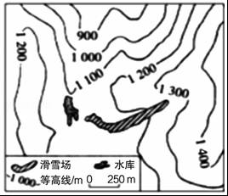
1．（2016沈阳地理）该图的比例尺是（ ）
A．1：25000000 B．1：25000 C．1：2500 D．1：250
【考点】地图上的比例尺应用．
【分析】比例尺是图上距离与实地距离的比．比例尺的形式有三种表示方法：线段式、数字式、文字式．
【解答】解：图中比例尺是，表示图上1厘米代表实地距离250米，用数字式表示为：1：25000．
故选：B．
【点评】考查比例尺的应用，要理解记忆．

2．（2016沈阳地理）图中滑雪场的地势是（ ）
A．北高南低 B．西高东低 C．西北高东南低 D．东北高西南低
【考点】等高线地形图的判读．
【分析】在等高线地形图上，等高线闭合且等高线数值中间高四周低则为山顶；两山顶之间相对低洼的部位为鞍部；等高线闭合且等高线数值中间低四周高则为盆地；等高线向海拔低处凸为山脊；等高线向海拔高处凸为山谷；几条海拔高度不同的等高线重合的部位是陡崖．等高线稀疏，坡度平缓；等高线密集，坡度较陡．
【解答】解：读图可知，图中没有指向标，根据“上北下南，左西右东”判断方向；图中滑雪场的地势是东北高，西南地低．故选项D符合题意．
故选：D．
【点评】本题考查了等高线地形图的判读，结合图示理解解答．

3．该滑雪场所在的省级行政区最有可能是（ ）
A．海南省 B．广西壮族自治区
C．吉林省 D．广东省
【考点】人民生活与地理环境的关系．
【分析】我国领土南北跨纬度很广，大部分位于中纬度地区，属北温带，南部少数地区位于北回归线以南的热带，没有寒带．
【解答】解（2016沈阳地理）：我国大部分位于中纬度地区，属北温带，南部少数地区位于北回归线以南的热带，没有寒带，因此纬度较高的地区冬季寒冷，有滑雪场，如选项中的纬度最高的吉林省．
故选：C．
【点评】此题主要考查了我国的地理位置，学生应结合地图牢记我国的位置，属于基础题．

读图，分析回答第4～6题．
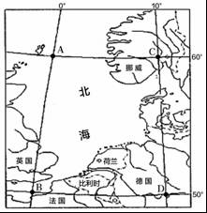
4．（2016沈阳地理）图中四个点中，位于（60°N，0°）的点是（ ）
A．A 点 B．B点 C．C点 D．D点
【考点】用经纬网确定方向和任意地点的位置．
【分析】由经线和纬线相互交织所构成的网络叫做经纬网，利用经纬网可以确定地球表面任何一个地点的位置．
【解答】解：在经纬网上，经线的度数叫做经度，若相邻两条经线的经度向东增大，就是东经，用符号E表示，若相邻两条经线的经度向西增大，就是西经，用符号W表示；纬线的度数叫纬度，若相邻两条纬线的纬度向北增大，就是北纬，用符号N表示，若相邻两条纬线的纬度向南增大，就是南纬，用符号S表示．读图分析可知，图中A点的经纬度是60°N，0°．
故选：A．
【点评】本题考查经纬网的判读，读图理解解答即可．

5．（2016沈阳地理）位于荷兰北部的国家是（ ）
A．挪威 B．英国 C．比利时 D．德国
【考点】欧洲西部的主要港口、国家和首都．
【分析】地图上的方向有不同的表示方式，有的用指向标指示方向，有的用经纬网确定方向，有的采用上北下南，左西右东的规定确定方向．
【解答】解：在经纬网地图上，按经纬线定方向，经线指示南北方向，纬线指示东西方向．读图可知，位于荷兰北部的国家是挪威，故选项A符合题意．
故选：A．
【点评】考查地图上辨别方向的方法，掌握各种方法的判读要领．

6．“英国处于北温带，而挪威北部在北极圈内的地区却属于北寒带，还有永远的黑暗和白昼，以及奇异的北极光．”产生这种地理现象的主要原因是（ ）
A．地球的自转 B．地球的公转 C．四季的变化 D．经度的差异
【考点】昼夜长短变化和四季形成的基本原理．
【分析】（2016沈阳地理）地球围绕太阳公转时，地轴与公转轨道的平面成66.5°的固定倾角，这就使得一年内太阳光线的直射点有规律地在南北回归线之间移动．当太阳光直射在南回归线上时，为北半球的冬至日，日期12月22日前后，北半球昼最短夜最长，北极地区出现极夜现象；当太阳光直射在北回归线上时，为北半球夏至日，日期为6月22日前后，北半球昼最长夜最短，北极地区出现极昼现象；当太阳光第一次直射在赤道上时，为北半球的春分日，日期为3月21日，此时全球昼夜平分；当太阳第二次直射在赤道上时，为北半球的秋分日，日期为9月23日，此时全球昼夜平分．
【解答】解：读图可知，地球围绕太阳公转时，地轴与公转轨道的平面成66.5°的固定倾角，这就使得一年内太阳光线的直射点有规律地在南北回归线之间移动．当太阳光直射在南回归线上时，为北半球的冬至日，北极地区出现极夜现象；当太阳光直射在北回归线上时，为北半球夏至日，北极地区出现极昼现象．故选项B符合题意．
故选：B．
【点评】本题考查了地球公转产生的地理现象，结合图示记忆解答．

7．以下有关地球大小的叙述正确的是（ ）
A．赤道周长约是4万米
B．地球平均半径是6371千米
C．地球表面积约是51亿平方千米
D．地球赤道半径是6371米
【考点】地球的大小．
【分析】科学家经过长期的精密测量，发现地球并不是一个规则球体，而是一个两极稍扁、赤道略鼓的不规则球体．
【解答】解：地球的极半径为6357千米，赤道半径为6378千米，地球的平均半径为6371千米，地球表面积为5.1亿平方千米，最大周长赤道约4万千米．
故选：B．
【点评】（2016沈阳地理）考查地球的形状及大小，要理解记忆．

读下面“世界天然橡胶主要生产国产量百分比图”，完成第8～9题．
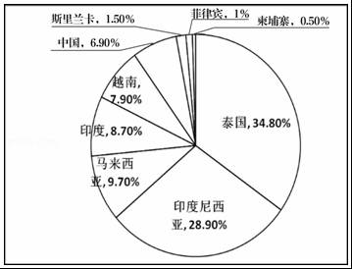
8．世界三大天然橡胶生产国都位于（ ）
A．东南亚 B．中东
C．撒哈拉以南非洲 D．欧洲西部
【考点】（2016沈阳地理）东南亚是热带经济作物和稻米的重要产区．
【分析】东南亚绝大部分位于热带，湿热的气候条件，使其成为世界上重要的热带作物生产基地之一，是世界上天然橡胶、油棕、椰子和蕉麻的最大产地，世界三大天然橡胶生产国是泰国、印度尼西亚、马来西亚．
【解答】解：世界三大天然橡胶生产国是泰国、印度尼西亚、马来西亚，都位于东南亚．
故选：A．
【点评】本题考查东南亚的物产及国家，牢记即可．

9．如果比利时、荷兰、挪威从泰国、马来西亚、印度尼西亚进口天然橡胶，最合理的交通运输方式是（ ）
A．海洋运输 B．铁路运输 C．公路运输 D．航空运输
【考点】各种主要运输方式的特点．
【分析】人们出行大多希望尽快到达，所以远距离出行多乘飞机或者乘火车，近距离多乘汽车．有时为了欣赏河流两岸的风景，也有专门乘旅游船的．货运要根据货物的性质、数量、运输距离、价格、时效等情况，选择运输方式．一般来说，贵重或急需的货物而数量又不大的，多由航空运送；容易死亡、变质的活物或鲜货，短程可由公路运送，远程而又数量大的可用铁路上的专用车；大宗笨重的货物，远距离运输，尽可能利用水运或铁路运输．
【解答】解：比利时、荷兰、挪威位于大西洋沿岸，泰国、马来西亚、印度尼西亚临海，选择海运，成本低，运量大．
故选：A．
【点评】各种不同的交通运输方式，均有各自的运输工具和线路，因而各有特点．

10．（2016沈阳地理）阅读如图，印度的降水主要是由什么季风带来的（ ）
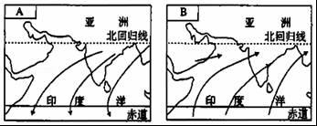
A．A图中的西北季风 B．B图中的西南季风
C．A图中的东北季风 D．B图中的东南季风
【考点】南亚热带季风气候的特征．
【分析】印度大部分处于北纬10°～30°的低纬度地区，北回归线横贯中部，北有高山阻挡亚洲中部的冷空气侵入，南有印度洋暖湿气流的影响，大部分地区属热带季风气候．
【解答】解：印度热带季风气候最显著的特征是一年可分为三季．3至5月的热季，西南季风尚未来临，高温少雨；6至10月的雨季，如图中B西南季风带来大量雨水，降水量占全年总降水量的80%～90%，湿热多雨；从11月到次年2月为凉季，盛行干燥的东北季风，气候凉爽宜人．
故选：B．
【点评】考查印度的气候特点，要理解记忆．

11．（2016沈阳地理）当地时间2016年4月19日上午，坦桑尼亚基甘博尼大桥全线贯通．这座现代化大桥由中国中铁建工集团和中国中铁大桥局组成联合体承建，是撒哈拉以南非洲最大的斜拉式跨海大桥，被坦桑尼亚民众誉为“东非最壮观的桥”“东非第一大桥”，下有关撒哈拉以南非洲经济发展的叙述不正确的是（ ）
A．是世界经济发展最快的地区之一
B．以出口初级农矿产品为主的经济
C．以进口工业制成品为主的经济
D．以出口工业制成品为主的经济
【考点】非洲主要农矿产品的分布及出口．
【分析】非洲位于东半球的西部，地跨赤道南北．它东濒印度洋，西临大西洋，北隔地中海及直布罗陀海峡与欧洲相望，东北与亚洲之间隔着狭长的红海，并以苏伊士运河为陆上分界．非洲是世界古人类和古文明的发祥地之一，拥有悠久的历史和灿烂的文化．
【解答】（2016沈阳地理）解：长期的殖民统治，使非洲成为世界上经济发展水平最低的大洲．非洲国家在政治上取得独立以后，民族经济取得不同程度的发展，但大多数国家的工业基础仍很薄弱，片面发展一种或几种面向出口的农矿初级产品，成为发达国家的原料供应地和工业品市场，在国际贸易中处于不利地位，历史上遗留下来的单一商品经济形态还未得到根本性的扭转．其根本的经济出路是振兴民族工业，发展多种农业经济．
故选：D．
【点评】考查非洲经济的发展状况，要理解记忆．

12．新华社长沙2016年5月6日报道，长沙磁浮快线6日上午载客试运营．这是我国首条完全拥有自主知识产权的中低速磁浮商业运营铁路，标志着中国磁浮技术实现了从研发到应用的全覆盖，成为世界上少数几个掌握该项技术的国家之一，以上材料中提到的长沙位于（ ）
A．湖北省 B．湖南省 C．河北省 D．河南省
【考点】中国各省级行政区的简称和行政中心．
【分析】我国的三级行政区划为省（自治区、直辖市）、县（自治县、县级市）、镇（乡）．我国共有34个省级行政单位，包括23个省、5个自治区、4个直辖市和香港、澳门两个特别行政区．
【解答】解：湖北省的行政中心是武汉，湖南省的行政中心是长沙，河北省的行政中心是石家庄，河南省的行政中心是郑州．
故选：B．
【点评】本题考查我国不同省区的行政中心，牢记即可．

13．（2016沈阳地理）最近，“中共中央、国务院出台了《关于全面振兴东北地区等老工业基地的若干意见》（中发〔2016〕7号文件）”，这则材料中提到的位于东北地区的老工业基地，主要是指（ ）
A．辽中南工业基地 B．长江三角洲工业基地
C．京津唐工业基地 D．珠江三角洲工业基地
【考点】京津唐、辽中南工业基地的位置和特点．
【分析】重工业是东北地区的支柱产业．依托丰富的煤铁资源，东北地区重点发展钢铁、机械、汽车等工业部门，长期以来一直是中国重要的重工业基地．随着大庆、辽河等油田的开发，石油化学工业迅速崛起．进入21世纪以来，东北地区的高新技术产业和轻纺工业也有了长足发展．
【解答】解：优越的地理位置，丰富的煤、铁、石油资源，便利的交通运输，较好的工业基础，独特的发展历程，使辽中南地区成为全国重要的重工业基地．
故选：A．
【点评】考查我国工业的发展状况，要理解记忆．

14．（2016沈阳地理）“就大范围而言，一般南方雨季为4﹣9月，北方为6一9月．前后相差2、3个月．雨季结束是北方早，南方迟，一般前后相差仅20天左右．”以上材料反应出我国水资源的时间分配特点是（ ）
A．东南多，西北少 B．夏秋少，冬春多
C．夏秋多，冬春少 D．东南少，西北多
【考点】我国水资源的分布特点．
【分析】我国水资源的总量不少，但人均占有量很低，约为世界人均水量的1/4．我国水资源在地区分布上具有显著的不均衡性，具体表现为“东多西少，南多北少”的特点．
【解答】解：材料反应出我国水资源的时间分配特点具有夏秋多，冬春少的特点．
故选：C．
【点评】此题考查我国水资源时间分配上的特点，要牢记．

读“我国土地利用图”（如图），据此回答第15～16题．
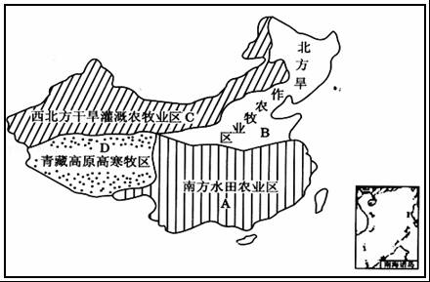
15．（2016沈阳地理）以下叙述正确的是（ ）
A．A区主要种植小麦、玉米、谷物等粮食作物
B．B区盛产茶、竹、甘蔗、橡胶，以及柑橘等
C．C区瓜果闻名国内外
D．D区优良畜种有三河马、三河牛等
【考点】农牧业的现状及发展．
【分析】我国幅员辽阔，自然环境复杂多样，形成了各具特色的地理区域．在中国地图上，把秦岭﹣淮河线、400毫米年等降水量线和青藏高原边缘线这三条重要的地理界线结合起来，并根据实际情况作一定的调整，就把我国划分为四大地理区域，即A南方地区、B北方地区、C西北地区和D青藏地区．
【解答】解：A、北方地区主要种植小麦、玉米、谷物等粮食作物，故不符合题意；
B．南方地区盛产茶、竹、甘蔗、橡胶，以及柑橘等，故不符合题意；
C．西北地区太阳辐射强烈，太阳能资源在全国名列前茅．由于日照时数多，昼夜温差大，有利于长绒棉、甜菜、小麦等农作物的生长，杏、桃、梨、葡萄、哈密瓜等水果蜚声中外，故符合题意；
D．青藏地区是全国重要的牧区，主要牲畜有牦牛、藏绵羊、藏山羊等，故不符合题意．
故选：C．
【点评】考查四大地理区域的农业生产特点，要理解记忆．

16．（2016沈阳地理）有关图中各区农业生产优势的叙述正确的是（ ）
A．A区降水较少，且集中于夏季，春旱严重
B．B区水热充足，洪涝灾害频繁
C．C区夏季气温高、光照强、昼夜温差大
D．D区高寒、缺氧、低气压
【考点】农牧业的现状及发展．
【分析】我国幅员辽阔，自然环境复杂多样，形成了各具特色的地理区域．在中国地图上，把秦岭﹣淮河线、400毫米年等降水量线和青藏高原边缘线这三条重要的地理界线结合起来，并根据实际情况作一定的调整，就把我国划分为四大地理区域，即A南方地区、B北方地区、C西北地区和D青藏地区．
【解答】解：A、北方地区降水较少，且集中于夏季，春旱严重，故不符合题意；
B、南方地区水热充足，洪涝灾害频繁，故不符合题意；
C、西北地区区夏季气温高、光照强、昼夜温差大，有利于农业生产，故符合题意；
D．青藏地区平均海拔4000米以上，高寒、缺氧、低气压，农业不发达，故不符合题意．
故选：C．
【点评】（2016沈阳地理）考查四大地理区域的农业生产特点，要理解记忆．

二、综合识图题（本题2小题，17题10分，18题9分，共19分，请填在答题卡内）
17．（10分）（2016•沈阳二模）读下面的图和表，完成下面各题
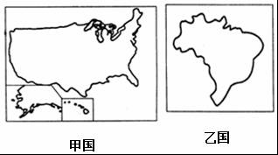
下表是2015年世界人均GDP前10 的国家
位次 | 国家名称 | 人均GDP（美元）
1 | 卢森堡（欧洲） | 103，186.99
2 | 瑞士（欧洲） | 82，177.60
3 | 卡塔尔（亚洲） | 78，829.24
4 | 挪威（欧洲） | 76，266.46
5 | 美国（ 北美洲 ） | 55，904.30
6 | 新加坡（亚洲） | 53，224.27
7 | 澳大利亚（ 大洋洲 ） | 51，641.63
8 | 丹麦（欧洲） | 51，423.61
9 | 冰岛（欧洲） | 51，068.20
10 | 圣马力诺（欧洲） | 49，139.01
（1）上表国家中按经济发展水平，大多数属于 发达 国家（选填：发达或发展中）．其中有两个国家没有标出大洲，请在此补充上：美国（ 北美洲 ），澳大利亚（ 大洋洲 ）．
（2）甲是 美国 （填国家名称），在2015年世界人均GDP的排名中，它位于第 5 位，它是世界最发达的工业国家．
（3）南半球的发达国家，也是袋鼠的乐园的国家是 澳大利亚 ，在2015年世界人均GDP的排名中，该国位于第 7 位．
（4）乙是 巴西 （填国家名称），它和甲国在人种构成上的共同点是：都以 白 （选填：白、黑或黄）种人为主，人种构成都比较 复杂 （选填：复杂或单一）．
【考点】（2016沈阳地理）世界上的国家和地区概况．
【分析】世界上有190多个国家，不同国家的经济发展水平等特点不同．
【解答】解：（1）表中国家按经济发展水平，大多数属于发达国家，其中美国位于北美洲，澳大利亚位于大洋洲．
（2）甲是美国，在2015年世界人均GDP的排名中，它位于第 5位，它是世界最发达的工业国家．
（3）南半球的发达国家，也是袋鼠的乐园的国家是澳大利亚，在2015年世界人均GDP的排名中，该国位于第7位．
（4）乙是巴西，它和美国在人种构成上的共同点是都以白种人为主，人种构成都比较复杂，其中巴西的混血人种占1/3强．
故答案为：
（1）发达；北美洲；大洋洲；（2）美国；5；（3）澳大利亚；7；（4）巴西；白；复杂．
【点评】本题考查世界不同国家的经济等，读表解答即可．

18．（2016沈阳地理）阅读如图，回答下列问题
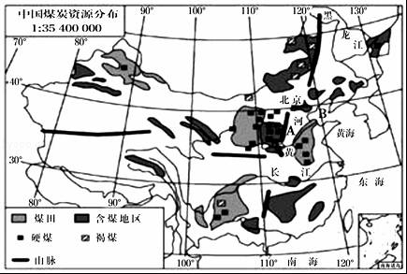
（1）煤炭资源属于 非可 （选填：可或非可）再生资源．
（2）A山脉的名称是 太行山 ，它的走向是 东北﹣﹣西南 ．B是 渤 海
（3）我国煤炭资源主要分布在地势的第 二、三 级阶梯上．硬煤（硬煤是烟煤和无烟煤的总称）主要分布在A山脉西侧的 山西 省境内，该省的简称是 晋 ，该省位于我国 黄 河流域，该河冬季 有 （选填：有或无）结冰期．
【考点】矿产资源的分布；可再生资源和非可再生资源；中国各省级行政区的简称和行政中心；我国主要山脉的走向和分布；地势西高东低、呈阶梯状分布；主要河流的分布．
【分析】（2016沈阳地理）自然资源是存在于自然界、能为人类提供福利的物质与能量，主要包括气候资源、水资源、土地资源、生物资源、矿产资源、海洋资源等．
我国山脉的走向主要有东西、东北﹣西南、南北、西北﹣东南，弧形等．
【解答】解：（1）煤炭资源属于非可再生资源．
（2）读图可知，A山脉的名称是太行山，它的走向是东北﹣﹣西南，B是渤海
（3）我国煤炭资源主要分布在地势的第二、三级阶梯上．硬煤主要分布在A山脉西侧的山西省境内，该省的简称是晋，该省位于我国黄河流域，该河冬季有结冰期．
故答案为：（1）非可；（2）太行山；东北﹣﹣西南；渤；（3）二、三；山西；晋；黄；有．
【点评】本题考查的知识点较多，记忆解答．

三、（2016沈阳地理）材料分析题（本题1小题，共5分，请填在答题卡内）
19．阅读下列各项材料，回答问题
材料一：沙尘天气的等级主要依据当时地面水平能见度来划分，依次分为浮尘、扬沙、沙尘暴、强沙尘暴和特强沙尘暴五个等级，其中前三级是我们一般会遇到的情况．
材料二：沙尘暴是强风将地面尘沙吹起，使空气很混浊，水平能见度小于1000米的天气现象．沙尘暴是特定的荒漠化环境和气象条件相结合的产物．目前我国北方有四大沙源地：新疆塔里木盆地边缘，甘肃河西走廊和内蒙古阿拉善地区，陕、内蒙古、晋、宁西北长城沿线的沙地、沙荒地旱作农业区，以及内蒙古中东部的沙地．
材料三：
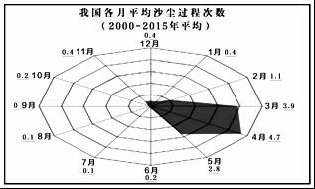
（1）从材料一可以看出，我们不经常遇到的沙尘天气是 强沙尘暴和特强沙尘暴 ．
（2）下列天气符号表示沙尘暴的是 D
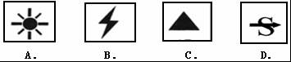
（3）（2016沈阳地理）根据材料二分析，沙尘暴天气时，下列做法不合适的是 C
A．及时关闭门窗，必要时可用胶条对门窗进行密封．
B．外出时要戴口罩，用纱巾蒙住头
C．机动车和非机动车应快速离开空气混浊区
D．发生强沙尘暴天气时不宜出门，尤其是老人、儿童等
（4）材料二中提到的四大沙源地位于我国的 B
A．北方地区和南方地区 B．北方地区和西北地区
C．青藏地区和南方地区 D．西北地区和青藏地区
（5）从材料三可知，我国的沙尘天气多发生在 B
A．12～2月 B．3～5月 C．6～8月 D.9～11月．
【考点】常用天气符号与天气图．
【分析】由于我国北方地区和西北地区植被比较稀少，沙质土壤较多，寒潮大风天气频繁，在气候比较干燥的春季，很容易出现沙尘暴天气．
【解答】（2016沈阳地理）解：读图及材料分析可知：
（1）从材料一可以看出，我们不经常遇到的沙尘天气是强沙尘暴和特强沙尘暴．
（2）图中天气符号：A表示晴，B表示雷雨，C表示冰雹，D表示沙尘暴．
（3）根据材料二分析，沙尘暴天气时：及时关闭门窗，必要时可用胶条对门窗进行密封；外出时要戴口罩，用纱巾蒙住头；发生强沙尘暴天气时不宜出门，尤其是老人、儿童等；机动车和非机动车应快速离开空气混浊区没有必要，会影响人们的生活和交通．
（4）材料二中提到的四大沙源地是新疆塔里木盆地边缘，甘肃河西走廊和内蒙古阿拉善地区，陕、内蒙古、晋、宁西北长城沿线的沙地、沙荒地旱作农业区，以及内蒙古中东部的沙地；位于我国的北方地区和西北地区．
（5）从材料三可知，我国的沙尘天气多发生在3～5月．
故答案为：
（1）强沙尘暴和特强沙尘暴；（2）D；（3）C；（4）B；（5）B．
【点评】本题考查沙尘天气的影响及源地等知识，理解答题即可．

